САОПШТЕЊЕ ЗА МЕДИЈЕ

**Информација поводом вести објављене у медијима да је Београд 31.01.2019. у 8 сати био најзагађенији град на свету**

На основу резултата државног мониторинга квалитета ваздуха 31.01.2019. године у поменутом временском интервалу (8 сати), максимална забележена средња часовна концентрација PM10 на станици Београд - Стари град (81.1 µg/m3) била је премашена у Нишу (на 1 станици), а кад је у питању PM2.5 на обе станице у Нишу ,као и у Ваљеву.

С обзиром да су за рачунање поменутог индекса на сајту https://www.airvisual.com/коришћени подаци - вредности са аутоматских станица из државне мреже за квалитет ваздуха у надлежности Агенције, а да се на дијаграмима виде само у термину 07 utc (8 сати по локалном времену) екстремно високе вредности PM10 и PM2.5 које нису резултат мерења (када се пореди табела и дијаграми у наставку текста), недвосмислено се закључује да је констатација да је Београд јуче био најзагађенији град на свету по квалитету ваздуха нетачна јер је узрокована погрешним параметрима.

Анализом података приказаних на сајту AirVisual за остале станице из државне мреже на територији Београда, уочава се систематска грешка у том термину, односно вишеструко више вредности суспендованих честица од измерених.

У табели су приказане вредности PM10 и PM2.5 измерене 31.01.2019. године у 8 часова на аутоматским станицама за квалитет ваздуха у надлежности Агенције за заштиту животне средине.



Дијаграми индекса квалитета ваздуха и сатних вредности за PM2.5 и PM10 за станицу Стари град преузети са сајта AirVisual приказују нереално високу вредност у термину 8 часова :

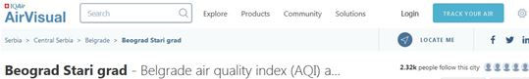

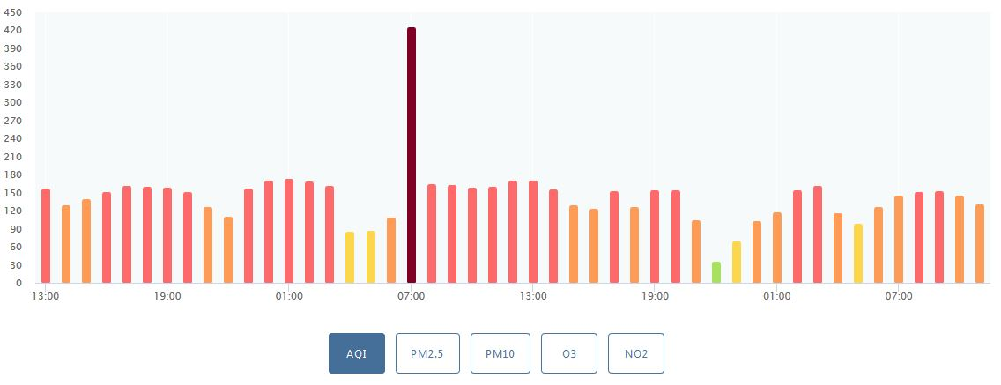

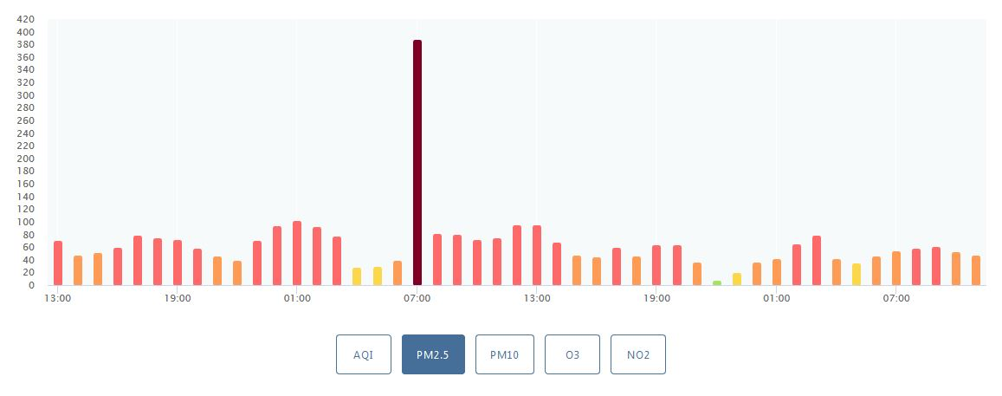

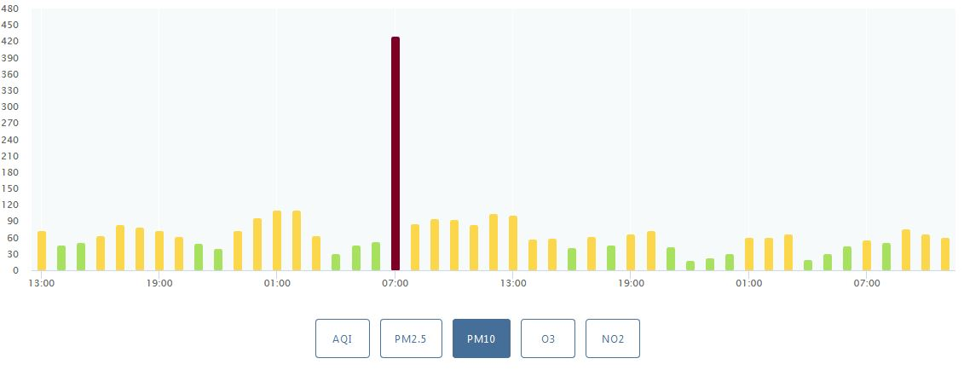

У надлежности Агенције је да спроводи државни мониторинг квалитета ваздуха и подаци о спроведеном мониторингу су доступни на сајту Агенције у реалном времену као и на апликацији за мобилне уређаје. Приказ података омогућава јавности да у сваком тренутку могу да се информишу о стању квалитета ваздуха у земљи.

**Агенција за заштиту животне средине**